热门节目 柯南 配音的
名侦探柯南是一部激动人心的日本侦探漫画系列，受到世界各地数亿读者的喜爱，并被改编成电影。柯南系列有很多插曲。其中，以下是的最佳，最高收视剧集 柯南配音！

1.学校幽灵学校
幽灵是《名第六集，该 侦探柯南》系列的系列于2002年4月20日发行。该集的内容是关于名 侦探柯南 和他的朋友们在英格兰伦敦的街道和小巷甚至地方漫步的情况。夏洛克·福尔摩斯（Sherlock Holmes）过去一直生活在目的（目的）上，以寻找线索来抓获开膛手杰克（JTP）-危险的杀手。电影上映时带来了约33.8亿日元的收入。与前五个季节的销量相比，School Spectre的销量要高得多。

School Ghosts-是最受欢迎的柯南配音第集

2。摩天大楼
炸弹摩天大楼是最受欢迎的情节之一。该剧集于1997年在日本正式发行，并很快被许多国家收购。尽管与其他剧集相比，摩天大楼没有太多激动人心的侦探细节，但是当连续将角色放置在“千磅的垂悬的头发”情况下时，它获得了积分，这使观众极为紧张。 。

3.深红情歌
如果您喜欢名 侦探 柯南 ，那您肯定不会错过这一集。这是连续剧《名侦探柯南》的第21集，于2017年4月15日正式首映。在越南，该电影于2017年9月8日上映。
深红色爱情故事的内容讲述了Nichiuri TV炸弹爆炸的细节卡鲁塔（Karuta）的发明-日本前冠军和许多人不知道该奖项的奥秘。卡鲁塔。 在剧集中，一个新角色出现了，Ooka Momiji，她自称是服部的未婚夫。她的出现使事情变得越来越复杂。

深红色的情歌极富魅力
据统计，深红色的情歌是《名侦探柯南》系列中收入最高的一集，因为它充分融合了侦探，动作和情感等元素，吸引了观众。

4.第11名前锋
这也是非常热门的一集 柯南配音中， 属于该系列的第16集。这一集围绕着一个阴谋来炸毁在全国锦标赛上发生的一系列体育场。在激动，戏剧性和意想不到的情况下，不难理解这一集何时为制片人带来了高额销售。

5. 15分钟的沉默
如果您是名侦探柯南的粉丝，那么您绝对不能忽略2011年4月16日在日本发行的15分钟的沉默剧集。在此剧集中，有很多有趣的细节以及另外两组出现的人物有：
- 一个是东京警察局，有检查官Megure和Sato-一个美丽的年轻女警，还有一个愚蠢Takagi
- 的侦探团Hai。 1B类由Ayumi，Genta，Mitsu，Haibara Ai组成

15分钟的超级有趣的安宁

6。火向日葵
这也是一 柯南戏称的集，并 颇有意思的吸引了大量追随者。这一集的灵感来自艺术家天才文森特·梵高（Vincent van Gogh）绘制的向日葵画。全文所指的内容是在向日葵画集发行地发生的未解之谜。与该系列中的许多其他剧集相比，燃烧的向日葵不是惊心动魄的，而是奇怪而与众不同的。

7.《旧城迷宫》
（2003年发行），属于《名侦探柯南》系列的第七卷。旧城区的迷宫主要讲述熟练的剑客，而弓箭已造成5起连环杀人案，使东横警方面临许多困难。同时，这集还讲述了服部的初恋故事。
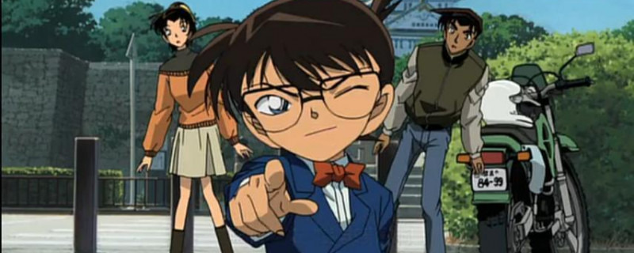
观看旧城区迷宫的一幕。8

.黑暗的噩梦
您不应该错过的柯南的下一集中是该系列第20集的黑暗的噩梦。这集的全部内容主要集中在黑人组织上，同时追捕了偶然遇到柯南的失忆症成员。在这一集中，没有很多处女元素，但有更多动作元素。

以上是的剧集 科南配音 ，受到了很多人的关注，并且收入最高。这集的时间已上传到网站。 流行音乐 如果您没有时间享受，可以访问该网站进行跟踪。此外，这里还有许多其他剧集，一定会满足那些喜欢名侦探柯南的人们的热情。

